"נגביר"- סינגל רביעי של שגית פיש, זמרת ויוצרת מבטיחה מתוך אלבום הבכורה
שיצא במהלך 2025

אם טרם יצא לכם/ן עד כה, הכירו את שגית פיש, זמרת-יוצרת ורסטילית מגבעתיים עם סאונד מלא חיים המשלב רוק, ג'אז ופופ עם תיבולים מוזיקליים נוספים של מוזיקת עולם מגוונת ופאנק.
אלבום הבכורה שלה, סלייד, יכלול 14 שירים מקוריים שמשרטטים את המסע האישי שלה, אבל לא רק- הם נוגעים גם בסיפורים, באנשים וברגעים שמעבר לעולמה הפרטי. דרך מילים ומנגינה, האלבום מחבר בין חוויות אישיות לבין תהודות רחבות יותר, מקומיות ועולמיות, ויוצר פס קול שמתאים לכל מצב רוח.
שגית צורכת מוזיקה וחיה אותה מאז שהיא זוכרת את עצמה. היא כותבת מזה שנים רבות בעברית ואף באנגלית, לעיתים אף משלבת בין שתי השפות.
"נגביר (Turn It Up) "הוא הסינגל החדש והרביעי מתוך "סלייד "אלבום הבכורה שלה הכולל 14 רצועות מגוונות, בהשראת הטירוף והשקט של החיים והשילוב ביניהם.
נגביר הוא שיר רוק סוחף על אהבה בעידן של חיפוש קליטה- רגשות נטענים, מילים דולפות בין השורות, והחיבור מתגבר או נחלש, ממש כמו אות .Wi-Fi
כשאהבה ומוזיקה מגבירות זו את זו, הסאונד הופך קצבי וממכר.
לאן הוויב הזה יוביל?
"הכול מוגבר כשמתקרבים, נחלש כשמתרחקים."

נשמח לסיקור השיר ולהשמעתו ולראיון עם שגית פיש- ניתן ליצור קשר עם:
כרמל מילנר-סער- יח"צ- 0507620509 Carmelmilnersaar@gmail.com

שגית פיש בדיגיטל:
https://www.tiktok.com/@sagitfish?_t=8pPDNSfo5Tj&_r=1
https://www.facebook.com/profile.php?id=61563795476456&mibextid=LQQJ4d
https://www.instagram.com/sagit_fish?igsh=MWw2M3A5eHR0YmVqYQ
https://youtube.com/@sagesmusic23?si=NuOVPs1BDkl4bpdV

לקליפ של נגביר:
https://youtu.be/8lqmyGIW0oo

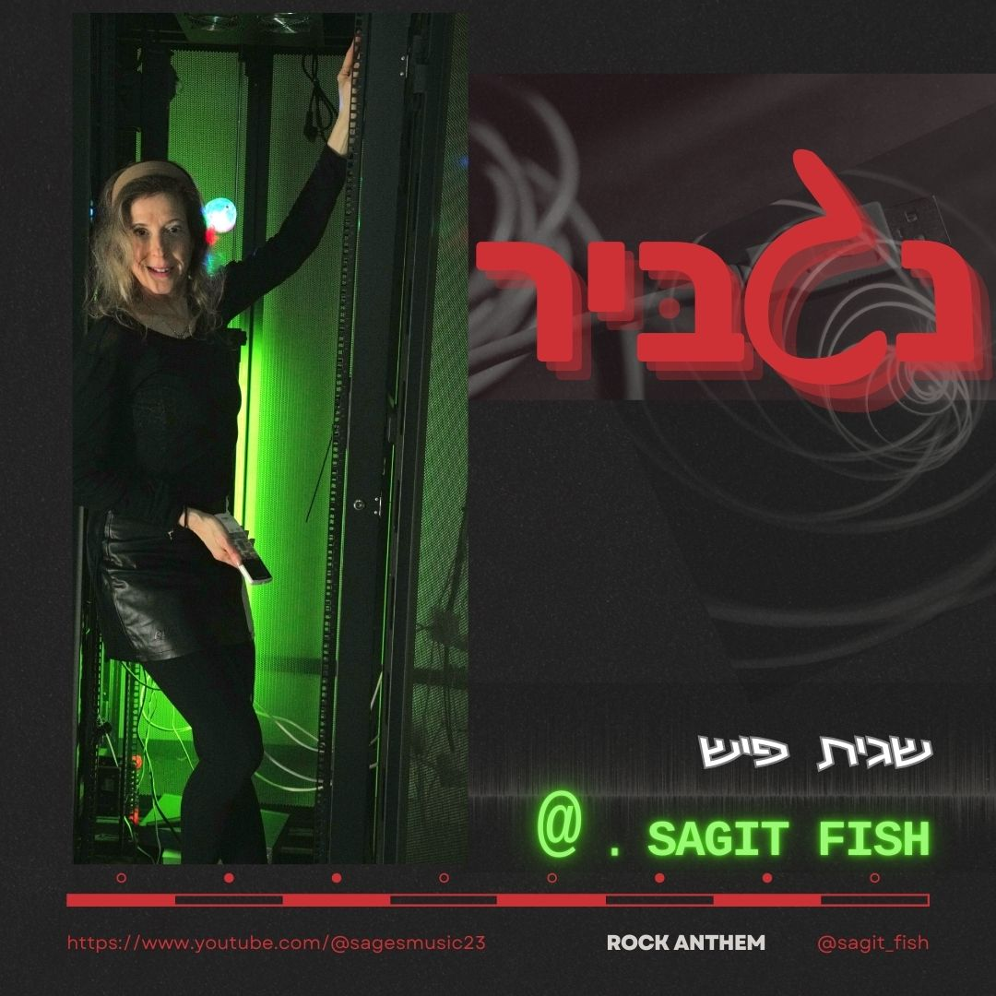

קרדיט לתמונת עטיפת הסינגל נגביר:
צילום ועריכה- אביב כהן
עיצוב תמונה- שגית פיש

